P R E S S E I N F O R M A T I O N 30. Mai 2016

Weltneuheit: Fernbedienung für FOECK-Verlegepflug
Walter Föckersperger steigert Effizienz seiner innovativen Kabel- und
Rohr-Verlegesysteme mit neuer Fernsteuerung
Die Erdverlegung von Kabeln und Rohren mit dem fortschrittlichen Verlege-pflugsystem von Walter Föckersperger, ist an Effizienz nicht zu überbieten: 20x schneller als Baggern und 5x schneller als Fräsen. Jetzt rundet der innovative Sondermaschinenhersteller seine Systeme durch eine Fernsteuerung ab, die es dem Fahrzeugführer erlaubt, den mächtigen Verlegepflug auch außerhalb des Fahrzeugs sicher zu steuern.
Das FOECK-Verlegesystem, bestehend aus einer leistungsstarken Zugmaschine – dem FOECK Crawler oder FOECK Truck – und dem eigentlichen Verlegepflug – dem FOECK Plough – ist heute die effizienteste Baumaschine, um Kabel und Rohre mit einem Durchmesser bis zu 630 mm in einem Arbeitsgang sicher ins Erdreich zu bringen. Hiermit lassen sich Verlegetiefen bis 2,5 Meter und eine tägliche Verlegeleistung von bis zu 10.000 Metern zuverlässig realisieren.
Effizient ist das FOECK-Verlegesystem auch beim Bedienpersonal: So lässt sich das komplette System generell von zwei Personen bedienen, dem Maschinenführer der Zugmaschine und dem Fahrer des eigentlichen Verlegepflugs. Damit der Führer des Verlegepflugs in unwegsamen Gelände – Böschungen, Wald, neben Bauwerken, etc. – stets den Überblick behält, steht ab der BAUMA 2016 eine neue Option zur Verfügung: Die
FRC 1-X, eine fortschrittliche Fernsteuerung für den FOECK-Verlegepflug.
Mit der FRC 1-X lassen sich nun alle Funktionen des Verlegepflugs im Umkreis von 30 Metern um das Fahrzeug zuverlässig bedienen; inklusive dem Allradantrieb der Pflugmaschine, um diese in die richtige Position zu bringen. Auf eine dritte Person zum Einweisen des über 12 Meter langen und 25 Tonnen schweren Verlegepflugs kann somit verzichtet werden, was die Effizienz des Systems weiter steigert, wie Walter Föckersperger betont: „Mit der FRC 1-X steht nun eine Fernsteuerung zur Verfügung, die es dem Fahrzeugführer gestattet, den Kabelpflug von jedem Standort im Umfeld des Verlegesystems aus sicher zu steuern.“
Das Unternehmen Walter Föckersperger
Als Hersteller von Spezialmaschinen entwickelt die Walter Föckersperger GmbH innovative Systeme für das grabenlose Verlegen von Kabeln und Rohren. Mit seinen hochleistungsfähigen Verlegesystemen ist das mittelständische Familienunternehmen aus Pauluszell in Bayern sowohl Innovations- als auch Weltmarktführer mit mehr als 55 Jahren Erfahrung in seinem Segment.
FOECK Kabelpflugsysteme sind heute bei zahlreichen Kunden und auf allen Kontinenten im Einsatz und erfreuen sich hoher Wertschätzung. Mit den von Walter Föckersperger bereits verkauften Verlegesystemen wurden bislang mehr als 380.000 km Kabel und Rohre weltweit im Erdreich verlegt.
Das mittelständische Familienunternehmen wurde 1931 gegründet und wird heute in dritter Generation vom Dipl.-Ing. Walter Föckersperger geführt. Kennzeichnend für die Walter Föckersperger GmbH ist neben der hohen technologischen Kompetenz auch der Ansporn und die Verpflichtung zugleich, hervorragende Technik für Menschen und zur Schonung der Umwelt zu produzieren.

Pressekontakt Hersteller: Pressekontakt Agentur:
Walter Föckersperger GmbH InVIA Marketing GmbH
Bernhard Föckersperger Michael Himmelstoß
Tel. 08742 919190 Tel. 089 38 99 99 29
bernhard.foeckersperger@foeck.com michael.himmelstoss@invia-marketing.de
www.foeck.com www.invia-marketing.de

Bilder:
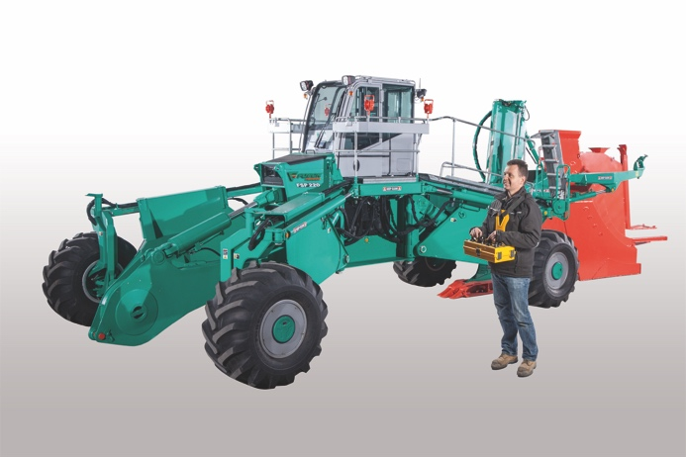
Der FOECK Verlegepflug lässt sich mit der neuen
Fernsteuerung jetzt auch komplett von außerhalb des
Fahrzeuges bedienen

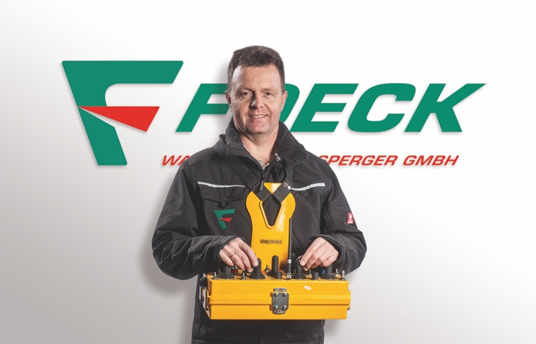
Walter Föckersperger mit seiner neuesten Innovation:
Der FRC 1-X, einer Fernsteuerung für den Verlegepflug

Bilder und Texte zum Download: https://www.foeck.com/de/info/presseberichte/weltneuheit-fernbedienung-fuer-foeck-verlegepflug/

